Obec Jeníkov
Zastupitelstvo obce Jeníkov

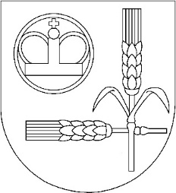

Obecně závazná vyhláška obce Jeníkov,
kterou se stanoví část společného školského obvodu mateřské školy a základní školy

Zastupitelstvo obce Jeníkov se na svém zasedání dne 10. 6. 2026 usneslo vydat na základě ustanovení § 178 odst. 2 písm. c) a § 179 odst. 3 zákona č. 561/2004 Sb., o předškolním, základním, středním, vyšším odborném a jiném vzdělávání (školský zákon), ve znění pozdějších předpisů, a v souladu s § 10 písm. d) a § 84 odst. 2 písm. h) zákona č. 128/2000 Sb., o obcích (obecní zřízení), ve znění pozdějších předpisů, tuto obecně závaznou vyhlášku:

Čl. 1
Stanovení části školských obvodů

- Na základě uzavřené dohody mezi obcemi Kameničky a Jeníkov o vytvoření společného školského obvodu mateřské školy je území obce Jeníkov částí společného školského obvodu Základní školy a Mateřské školy Kameničky, se sídlem Kameničky 38, 539 41, zřízené obcí Kameničky.

- Na základě uzavřené dohody mezi obcemi Kameničky a Jeníkov o vytvoření společného školského obvodu základní školy je území obce Jeníkov částí společného školského obvodu Základní školy a Mateřské školy Kameničky, se sídlem Kameničky 38, 539 41, zřízené obcí Kameničky.

Čl. 2

Účinnost

Tato obecně závazná vyhláška nabývá účinnosti počátkem patnáctého dne následujícího po dni jejího vyhlášení.

Tomáš Černý v. r.  starosta | Bc. Pavel Pařízek v. r.  místostarosta

